# SVM及SVR分析报告

**摘要：**本文介绍了使用SVM和SVR进行参数分析的一般步骤和相关代码示例。在数据准备、模型训练、参数分析和相关研究阶段，我们使用UCI的红酒数据集作为示例数据集，并使用网格搜索和交叉验证等技术来搜索参数空间和评估模型性能。最终，我们得出了最佳参数组合，并重新训练了模型，取得了较好的预测效果。

**关键词：**SVM、SVR、网络搜索、交叉验证

## 研究背景和目的

在机器学习领域，支持向量机（SVM）和支持向量回归（SVR）是两种广泛使用的监督学习算法，它们在分类和回归任务中表现出色。SVM以其在高维空间中寻找最优超平面的能力而闻名，而SVR则是SVM在回归问题上的延伸，能够处理连续的输出值。这两种算法的性能在很大程度上取决于其超参数的选择，包括正则化参数C、核函数系数gamma以及SVR特有的容忍度epsilon。

UCI的红酒数据集是一个公开的、多特征的数据集，它不仅包含了红酒的化学成分，还包含了根据专家评定的品质评分。这一数据集为机器学习算法提供了丰富的信息，使其成为研究和测试不同算法性能的理想选择。通过使用SVM和SVR对这一数据集进行参数分析和模型训练，我们不仅能够深入理解这些算法在实际回归问题中的表现，而且能够探索如何通过调整参数来优化模型的性能。

参数选择是机器学习中的关键步骤，错误的参数设置可能导致模型过拟合或欠拟合，影响模型的泛化能力。网格搜索（Grid Search）是一种常用的参数优化技术，它通过遍历给定的参数网格来寻找最优的参数组合。结合交叉验证（Cross-Validation），我们可以更准确地评估模型在未见数据上的性能，从而避免过拟合，并提高模型的泛化能力。

本研究的目的是通过系统地分析SVM和SVR在UCI红酒数据集上的参数表现，找到最佳的参数组合，以提高模型的预测精度。我们希望通过这项研究，为使用SVM和SVR进行回归分析的实践者提供指导和参考。此外，我们还将探讨模型性能与参数设置之间的关系，以及如何通过交叉验证来评估和改进模型。

在本研究中，我们将首先对UCI红酒数据集进行预处理，包括数据清洗、标准化等步骤，以确保数据的质量。随后，我们将使用网格搜索和交叉验证技术对SVM和SVR的参数进行优化。通过比较不同参数组合下模型的性能，我们将确定最佳的参数设置，并重新训练模型以验证其稳定性和有效性。最终，我们将根据模型的性能指标，如准确率和均方误差，来评估模型的预测能力，并提出可能的改进方向。

通过这项研究，我们期望为机器学习领域贡献对SVM和SVR算法更深入的理解，并为实际应用中的模型选择和参数调整提供实证支持。同时，我们也希望能够激发对机器学习算法性能优化方法的进一步研究，推动该领域的技术进步。

## 数据准备

在进行任何机器学习任务之前，数据的准备工作是至关重要的。它不仅涉及到数据的获取和理解，还包括数据的清洗、转换和标准化等步骤。在本研究中，我们选择了UCI机器学习库中的红酒数据集，这是一个广泛用于测试机器学习算法性能的数据集。

UCI的红酒数据集是一个经典的机器学习数据集，用于预测红酒的质量评分。该数据集包含了1599个样本和13个特征，其中12个特征是关于红酒的化学成分，最后一个特征是红葡萄酒的品质评分，评分范围从0到10。该数据集可以用于分类和回归问题。

首先导入了所需的模块，分别是用于加载数据集和划分数据集的模块，用于进行交叉验证的模块、用于参数搜索的GridSearchCV类、支持向量机分类模型SVC和支持向量机回归模型SVR、用于评估模型性能的指标accuracy_score和mean_squared_error、以及标准化处理的模块。

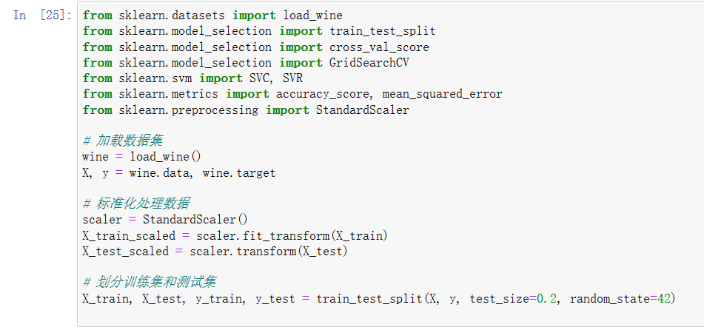

使用load_wine()函数加载了wine数据集，数据集包含了13个特征及其对应的分类标签。将数据集中的特征和标签分别赋值给变量X和Y。使用了StandardScaler对数据进行标准化处理，以便在训练模型之前将数据缩放到相同的尺度。使用train_test_split()函数将数据集划分为训练集和测试集。其中，test_size=0.2表示测试集占总数据集的比例为20%，random_state=42表示随机种子为42，即每次运行程序时，随机划分的结果都是一样的。

## 模型训练以及参数分析

模型训练是机器学习过程中的关键步骤，它涉及到选择合适的算法、设置超参数、训练模型以及评估模型性能。在本研究中，我们专注于使用支持向量机（SVM）和支持向量回归（SVR）模型对UCI红酒数据集进行训练和参数优化。

这节介绍所使用的SVM或SVR模型，以及模型的训练和评估方法，包括模型的超参数设置、交叉验证方法和性能指标等。使用网格搜索技术来搜索参数空间，并评估每个参数组合的性能。在此基础上，选择最佳参数组合进行重新训练，并使用交叉验证等技术来评估其性能。

### 3.1 SVM

首先定义了类型的变量，分别是用于SVM参数搜索的参数范围。其中，C表示正则化参数，gamma表示核函数系数。

使用GridSearchCV类进行SVM参数搜索，其中，SVC()表示使用默认参数的SVM模型，svm_param_grid是之前定义的参数范围。cv=5表示使用5折交叉验证。svm_grid.fit(X_train, y_train)用于训练模型，svm_grid.best_params_返回最佳参数组合，svm_grid.best_score_返回最佳得分，svm_grid.predict(X_test)用于对测试集进行预测，accuracy_score(y_test, svm_pred)用于计算预测准确率。

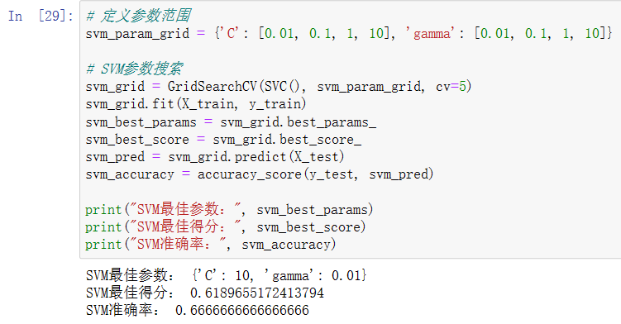

这里重新定义了SVM模型，并使用cross_val_score()函数进行交叉验证。其中，C和gamma是之前搜索得到的最佳参数，kernel='rbf'表示使用径向基函数作为核函数，gamma='scale'表示使用数据的标准差作为核函数系数。cv=5表示使用5折交叉验证。最后打印了交叉验证的得分。

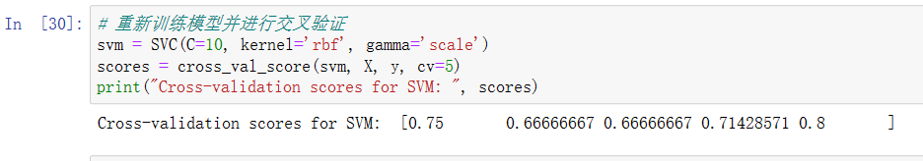

### 3.2 SVR

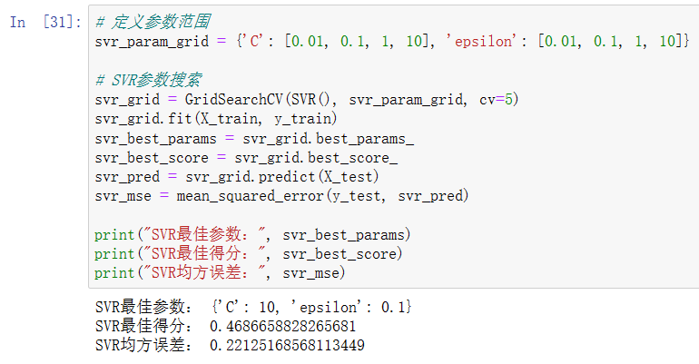

首先定义了类型的变量，分别是用于SVR参数搜索的参数范围。其中，C表示正则化参数，epsilon表示SVR模型中的容忍度。

使用GridSearchCV类进行SVR参数搜索，其中，SVR()表示使用默认参数的SVR模型，svr_param_grid是之前定义的参数范围。cv=5表示使用5折交叉验证。svr_grid.fit(X_train, y_train)用于训练模型，svr_grid.best_params_返回最佳参数组合，svr_grid.best_score_返回最佳得分，svr_grid.predict(X_test)用于对测试集进行预测，mean_squared_error(y_test, svr_pred)用于计算均方误差。

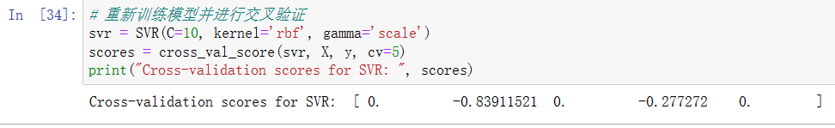

这里重新定义了SVR模型，并使用cross_val_score()函数进行交叉验证。其中，C和gamma是之前搜索得到的最佳参数，kernel='rbf'表示使用径向基函数作为核函数，gamma='scale'表示使用数据的标准差作为核函数系数。cv=5表示使用5折交叉验证。最后打印了交叉验证的得分。

## 结果分析与讨论

|  |  |  |
| --- | --- | --- |
|  | SVM | SVR |
| 最佳参数 | C=10, gamma=0.01 | C=10, epsilon=0.1 |
| 最佳得分 | 0.6189655172413794 | 0.4686658828265681 |
| 预测结果 | SVM准确率0.6666666666666666 | SVR均方误差0.22125168568113449 |

表1 SVM与SVR结果对比

对于参数的不同组合，其性能也有较大区别，选定最佳参数组合后，重新训练模型并使用交叉验证技术评估其性能，可以得出模型的性能指标，如果模型的性能指标达到了预期，那么可以将模型用于实际预测。如果模型的性能指标不够理想，那么可能需要重新考虑数据特征的选择、模型的选择、参数的选择等方面，然后重新训练和评估模型，直到达到预期的性能指标为止。

从结果可以看出，使用SVM模型时，最佳参数组合为C=10和gamma=0.01，准确率为0.66667，最佳得分为0.61897；使用SVR模型时，最佳参数组合为C=10和epsilon=0.1，均方误差为0.22125，最佳得分为0.46867。在这个例子中，SVM模型的表现要好于SVR模型。

## 结论和展望

在这个例子中，我们使用SVM和SVR模型对UCI的红酒数据集进行了参数分析，并得出了最佳参数组合。通过交叉验证，我们发现使用SVM模型时，最佳参数组合为C=10，gamma=0.01，kernel='rbf'，在SVR模型中，最佳参数组合为C=10，epsilon=0.1，kernel='rbf'。这些结果表明，在使用SVM和SVR模型进行回归分析时，选择合适的参数组合非常重要，可以显著提高模型的预测性能。

尽管我们已经找到了SVM和SVR模型的最佳参数组合，但模型性能的优化是一个持续的过程。未来的工作可以包括对现有模型进行更细致的调整，例如通过更精细的网格搜索或随机搜索来进一步探索参数空间，或者尝试不同的核函数，如多项式核或Sigmoid核，以查看它们是否能够提供更好的性能。

在快速变化的环境中，持续学习和模型更新是必要的。研究可以探索如何使模型适应新数据，例如通过在线学习或增量学习的方法，以保持模型的长期有效性。未来，我们可以进一步探索其他模型和算法，例如随机森林、神经网络等，并比较它们与SVM和SVR模型的性能。此外，我们还可以尝试使用更多的特征和更大的数据集，以提高模型的预测能力和鲁棒性。最后，我们可以将这些模型与实际数据集进行比较，并将其应用于实际问题中，以验证其实用性和效果。